双峰一中2017年下学期高二年级期中考试
数学试卷（理科）

(考试时间：115分钟 试卷满分：150分)
一、单选题（本题共12小题, 每小题5分, 共60分.）
3、某几何体的三视图如下图所示，则该几何体的体积为（ ）
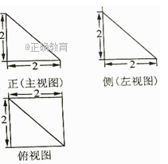
- B、 C、 D、
4、某校为了解学生学习的情况，采用分层抽样的方法从高一2400人、高二 2000人、高三n人中，抽取90人进行问卷调查．已知高一被抽取的人数为36，那么高三被抽取的人数为（ ）
A、20 B、24 C、30 D、32
A、5 B、±5 C、10 D、±10
7、设 ，为非零向量，则 “存在负数λ，使得 =λ ” 是 ” • ＜0”的（ ）
A、充分而不必要条件 B、必要而不充分条件
C、充分必要条件 D、既不充分也不必要条件
8、已知等差数列$\left\{a_{n}\right\}$的前$n$项和为$S_{n}$，满足$S_{5}=S_{9}$，且$a_{1}>0$，则$S_{n}$中最大的是（ ）
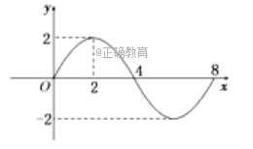
12、已知F₁ ，F₂是椭圆和双曲线的公共焦点，P是它们的一个公共点．且∠F₁PF₂= ，则椭圆和双曲线的离心率的倒数之和的最大值为（ ）
A、 B、 C、3 D、2
二、填空题（本题共4小题, 每小题5分, 共20分.）
14、已知椭圆，过点P（3，1）作一弦，使弦在这点处被平分，则此弦所在的直线的斜率值为____________．
- 解答题（本题共6小题, 共70分. 解答应写出文字说明、证明过程或演算步骤）

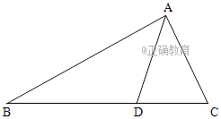
- (本小题12分) 如图，在△ABC中，点D在BC边上，∠ CAD= ，AC= ，cos∠ ADB=﹣．
（1）求sin∠ C的值；
（2）若BD=2DC，求边AB的长．

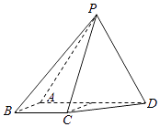
- (本小题12分) 如图，四棱锥P﹣ABCD中，侧面PAD为等边三角形且垂直于底面ABCD，AB=BC= AD，∠BAD=∠ABC=90°．
（1）证明：直线BC∥平面PAD；
（2）若△PCD面积为2，求四棱锥P﹣ABCD的体积．

20、(本小题12分) 已知数列{a_{n}}是非常值数列，且满足a_{n+2}=2a_{n+1}﹣a_{n}（n∈N*），其前n项和为s_{n}，若s₅=70，a₂，a₇，a₂₂成等比数列．
（1）求数列{a_{n}}的通项公式；
（2）设数列 的前n项和为T_{n}，求证： ．

22、(本小题12分) 已知椭圆C： + =1（a＞b＞0）的离心率为 ，点B是椭圆C的上顶点，点Q在椭圆C上（异于B点）．
（1）若椭圆V过点（﹣， ），求椭圆C的方程；
（2）若直线l：y=kx+b与椭圆C交于B、P两点，若以PQ为直径的圆过点B，证明：存在k∈R， = ．
答案
一、单选题（本题共12小题, 每小题5分, 共60分.）
题号 | 1 | 2 | 3 | 4 | 5 | 6 | 7 | 8 | 9 | 10 | 11 | 12
答案 | D | A | A | B | C | A | A | B | B | C | B | A

二、填空题（本题共4小题, 每小题5分, 共20分.）
13. 4 14.
15. 16.
- 解答题（本题共6小题, 共70分. 解答应写出文字说明、证明过程或演算步骤）
17. 解：（1）正数x，y满足x+3y=5xy，∴=5．
∴3x+4y=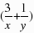（3x+4y）=（13+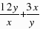≥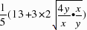=5，
当且仅当x=1，y=时取等号．
∴3x+4y的最小值为1．
（2）∵正数x，y满足x+3y=5xy，
∴5xy≥，
解得：xy≥，当且仅当x=3y=时取等号．
∴xy的最小值为．
- 解：（1）在△ABC中，因为cos∠ADB=﹣ 且∠ADB∈（0，π），
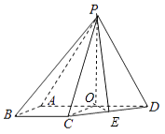
所以sin∠ADB= 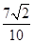．
因为∠CAD= ，所以C=∠ADB﹣ ．
所以sin∠C=sin（∠ADB﹣ ）= 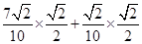= ．
（2）在△ACD中，由正弦定理得 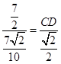，∴CD= ，
∵BD=2DC，∴BC= ，
∴AB= 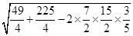=
19. （1）证明：四棱锥P﹣ABCD中，∵∠BAD=∠ABC=90°．∴BC∥AD，∵AD⊂平面PAD，BC⊄平面PAD， ∴直线BC∥平面PAD；
（2）解：四棱锥P﹣ABCD中，侧面PAD为等边三角形且垂直于底面ABCD，AB=BC= AD，∠BAD=∠ABC=90°．设AD=2x，则AB=BC=x，CD= ，O是AD的中点，
连接PO，OC，CD的中点为：E，连接OE，
则OE= 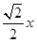，PO= ，PE= = 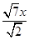，
△PCD面积为2 ，可得： 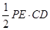=2 ，
即： 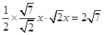，解得x=2，PE=2 ．
则V _{P﹣ABCD}= × （BC+AD）×AB×PE= 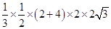=4 ．
20. 解：（1）因为数列满足a_{n+2}=2a_{n+1}﹣a_{n}（n∈N*），所以{a_{n}}是等差数列且s₅=70，
∴5a₁+10d=70．①
∵a₂ ， a₇ ， a₂₂成等比数列，∴ ，
即 ．②
由①，②解得a₁=6，d=4或a₁=14，d=0（舍去），
∴a_{n}=4n+2．
（2）证明：由（1）可得 ，
所以 ．则=
= ．
∵ ，∴ ．
∵ ，∴数列{T_{n}}是递增数列，∴
∴
- 解：（1）椭圆的离心率e= = 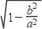= ，则a²=2b² ，
将点（﹣ ， ）代入椭圆方程 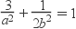，解得：a²=4，b²=2，
∴椭圆的标准方程为： ，
（2）由题意的对称性可知：设存在存在k＞0，使得 = ，
由a²=2b² ， 椭圆方程为： 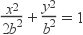，
将直线方程代入椭圆方程，整理得：（1+2k²）x²+4kbx=0，
解得：x_{P}=﹣ 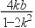，则丨BP丨= × 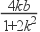，
由BP⊥BQ，则丨BQ丨= 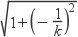×丨 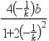丨= • 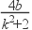，
由 = ．，则2 × = • ，
整理得：2k³﹣2k²+4k﹣1=0，
设f（x）=2k³﹣2k²+4k﹣1，由f（ ）＜0，f（ ）＞0，
∴ 函数f（x）存在零点， ∴存在k∈R， =

